**TRƯỜNG ĐẠI HỌC NÔNG LÂM THÀNH PHỐ HỒ CHÍ MINH**

**KHOA CÔNG NGHỆ THÔNG TIN**



**PHÂN TÍCH CÁC CHỨC NĂNG WEBSITE BÁN GIÀY**

**ĐỒ ÁN MÔN HỌC LẬP TRÌNH WEB**

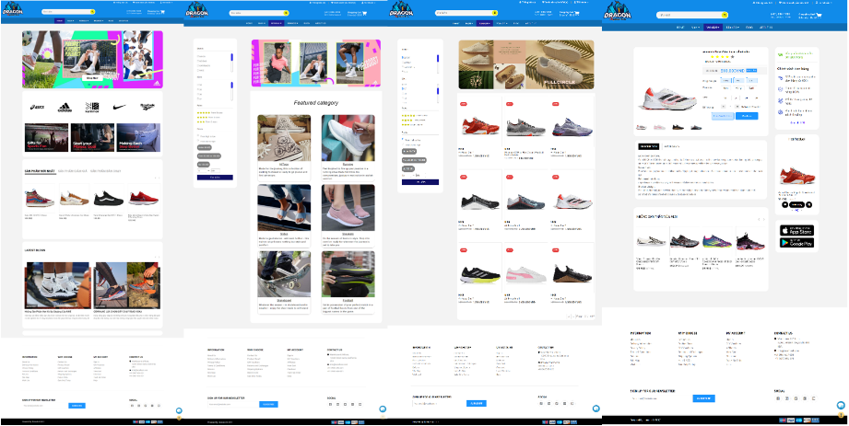

**Giảng viên hướng dẫn:**

**Phan Đình Long**

**Nhóm sinh viên:**

**19130097 Trần Đoàn Phi Khánh**

**19130034 Nguyễn Thành Đạt**

**19130081 Phan Văn Hùng**

**Ngày 24 Tháng 12 Năm 2021**

**A. Các chức năng cần có của website bán giày– Dành cho người mua hàng**

**1. Đăng nhập, Đăng kí.**

-Đầu website thương mại điện tử nên có mục để khách hàng đăng ký và đăng nhập.

-Vị trí để đẳng ký, đẳng nhập ở ngay trên phần header giúp người dùng có thể dễ dàng truy cập ở bất cứ trang nào của web và giao diện đơn giản dễ dàng cho người dùng có thể tùy chọn theo những cách phổ thông nhất như đăng nhập và đăng ký bằng tài khoản gmail, facebook và apple.

-Khách hàng phải đẳng ký và đăng nhập để có thể mua hàng và bảo mật thông tin cá nhân.

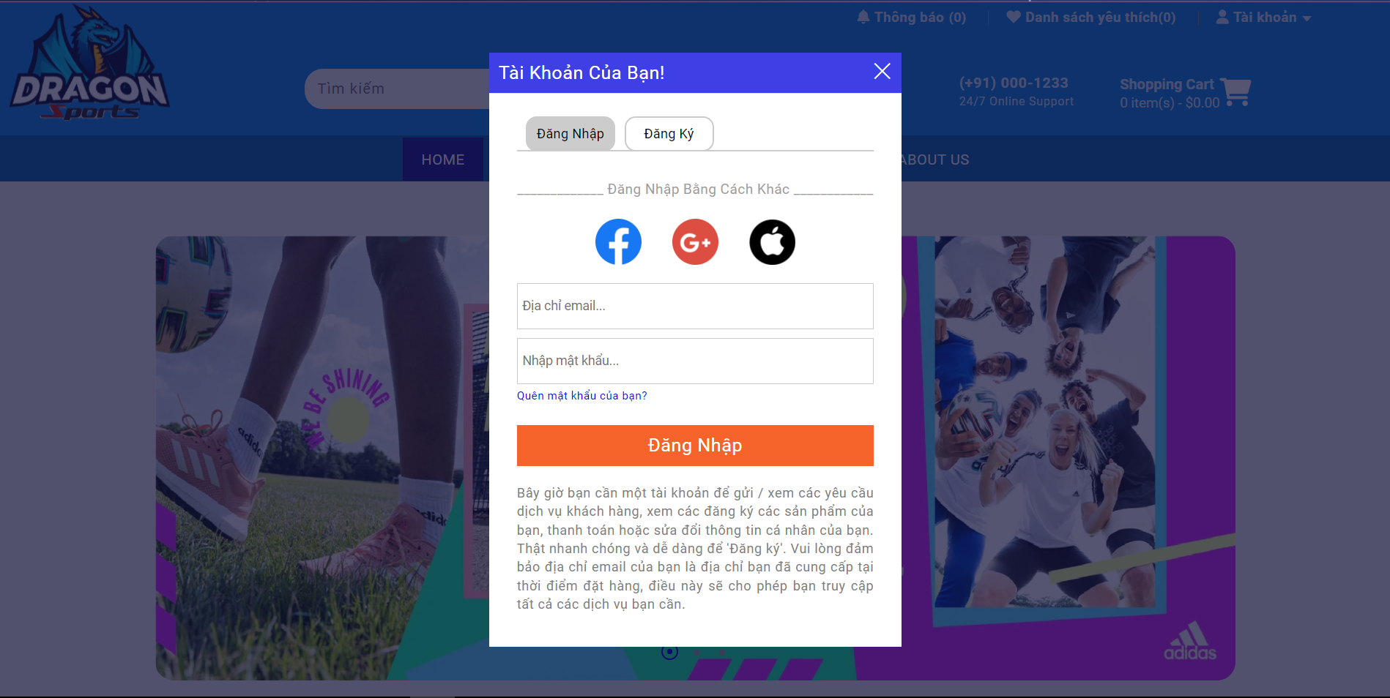

**2.Thanh tìm kiếm.**

-Nếu trang web thương mại có cửa hàng hoặc điểm đón khách, công cụ định vị vị trí cửa hàng ở thanh trên cùng có thể giúp khách hàng của bạn dễ dàng tìm thấy những sản phẩm mà bạn cần.

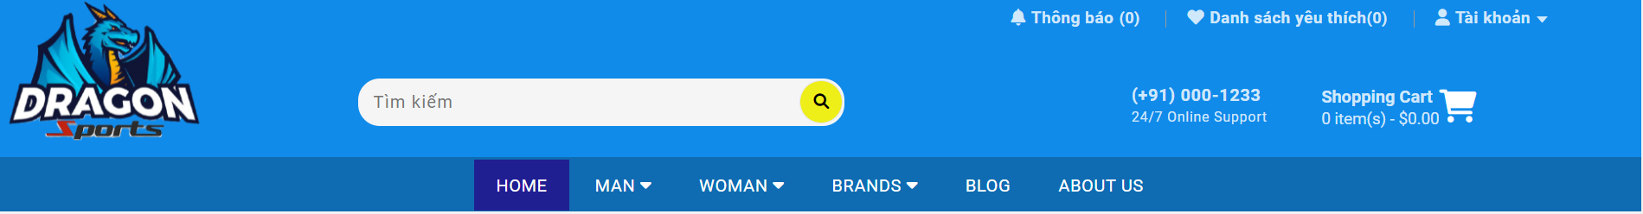

**3. Giỏ hàng.**

- Giỏ hàng là một trong những tính năng quan trọng và không thể thiếu của website. Tính năng này sẽ giúp khách hàng dễ dành nắm bắt được những sản phẩm mình đã chọn là gì, số lượng là bao nhiêu. Họ cũng có thể tùy chỉnh thay đổi số lượng các mặt hàng đã mua, thêm hoặc xóa bớt tùy theo nhu cầu của mình.Để khách hàng có thể thêm các món hàng mà mình muốn mua như là đang đi chợ.

- Vị trí tốt nhất để đặt giỏ hàng là góc trên bên phải trên website khách hàng dễ dàng nhìn thấy và truy cập bất cứ lúc nào.

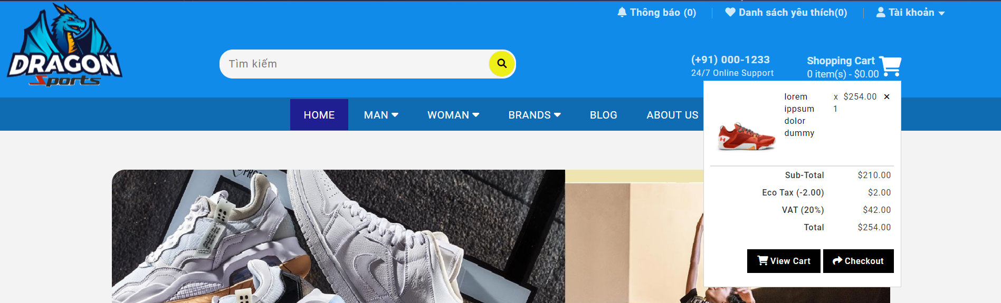

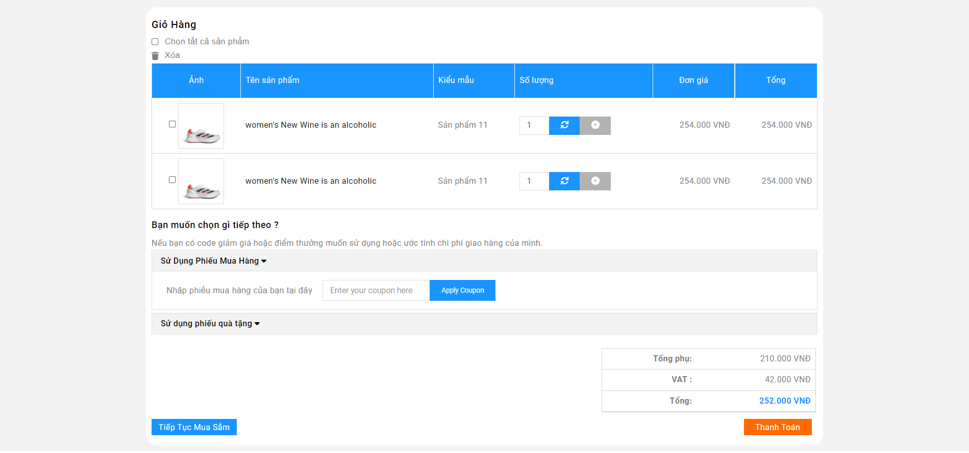

**4. Thông báo.**

- Nằm ở trên đầu. Mỗi khi cập nhật sản phẩm mới hoặc có sự kiện đặc biệt xảy ra thì

Nút thông báo sẽ hiện thị thông tin và là nơi lưu lại nhưng thông tin những sự kiện đó.

**5. Thanh toán.**

Thanh toán bằng các loại thẻ hoặc ví điện tử, khách hàng sẽ dễ dàng chi trả mà không cần xếp hàng chờ đợi trước cây ATM hoặc quầy giao dịch để rút tiền. Việc cung cấp phương thức thanh toán trực tuyến đa dạng sẽ giúp doanh nghiệp thúc đẩy việc mua hàng của khách hàng.

- Thanh toán qua tài khoản ngân hàng hoặc các loại thẻ: Với hình thức này, khách hàng có thể thanh toán trực tuyến thông qua điện thoại thông minh với dịch vụ mobile banking, hoặc thanh toán qua thẻ tín dụng/ thẻ ghi nợ quốc tế (Visa, Master, Master Express,..)

- Thanh toán bằng ví điện tử: Một số ví điện tử phổ biến hiện nay là Momo, Payoo, Moca,..

- Trả tiền mặt khi mua hàng online (Đây là hình thức được người tiêu dùng khá ưa chuộng và tin tưởng khi sử dụng hình thức này.)

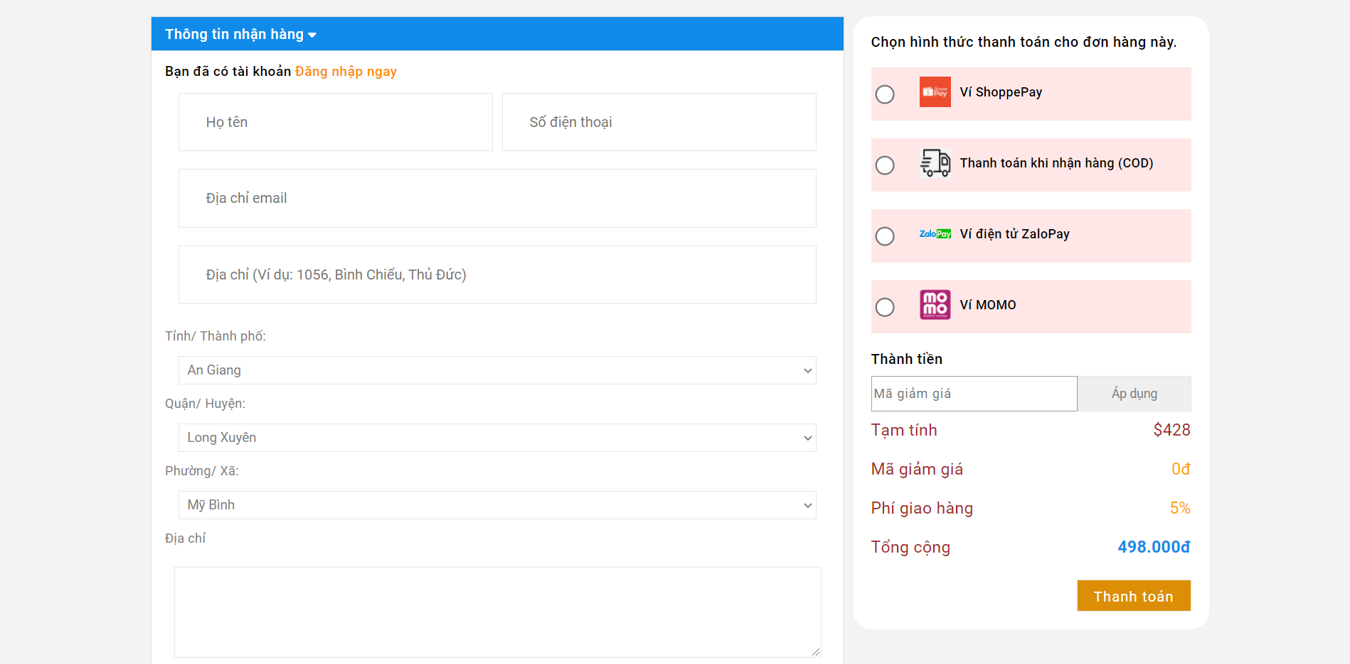

**6. Bộ lọc (size, giá, loại).**

- Mỗi khách hàng truy cập website bán hàng trực tuyến của bạn với những mục đích mua hàng khác nhau. Vậy nên, để khách hàng nhanh chóng có được thông tin mình muốn, website bán hàng trực tuyến cần phải có thanh tìm kiếm có thể hiển thị kết quả linh hoạt.

- Bạn có thể để tính năng bộ lọc theo dòng sản phẩm, mức giá, màu sắc,nhấn hiệu,… Tùy vào sản phẩm và dịch vụ mà doanh nghiệp cung cấp là gì mà sẽ có những trường thông tin cho bộ lọc khác nhau.

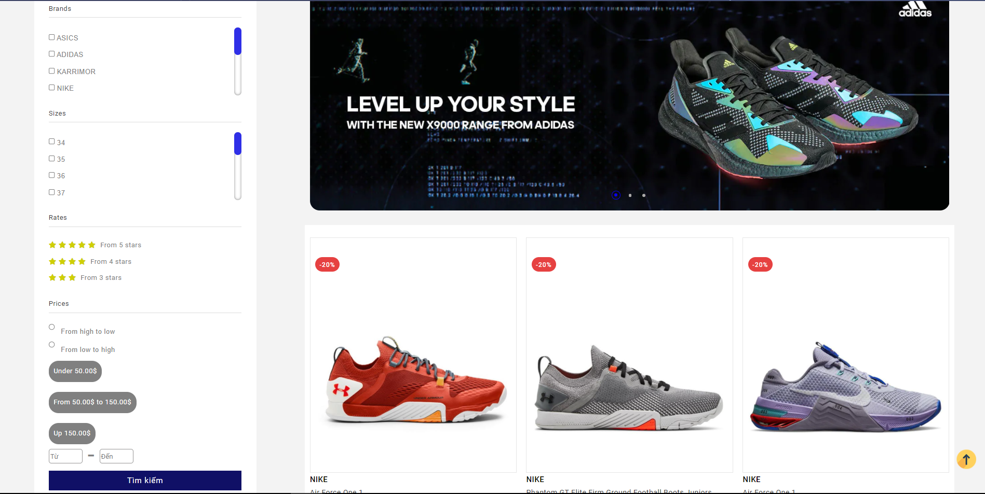

**7. Mua ngay.**

Khách hàng có thể thêm vào giỏ hàng hoặc mua ngay lúc xem chi tiết sản phẩm giúp tiết kiệm thời gian và trải nghiệm được tốt hơn của khách hàng.

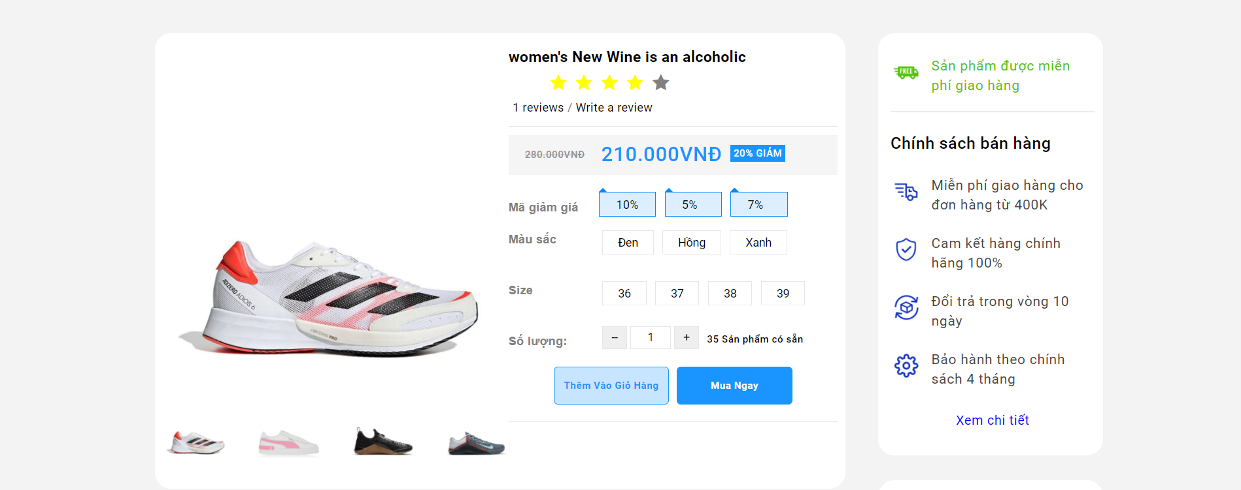

**8. Hỗ trợ trực tuyến/ Chat online.**

Đôi khi thông tin cung cấp trên website thôi vẫn chưa đáp ứng đủ nhu cầu của khách hàng. Lúc này, việc tư vấn trực tuyến là vô cùng cần thiết. Tư vấn thông tin kịp thời, đúng lúc, đáp ứng yêu cầu một cách nhanh nhất sẽ mang lại tỉ lệ thành công lớn trong việc bán hàng.

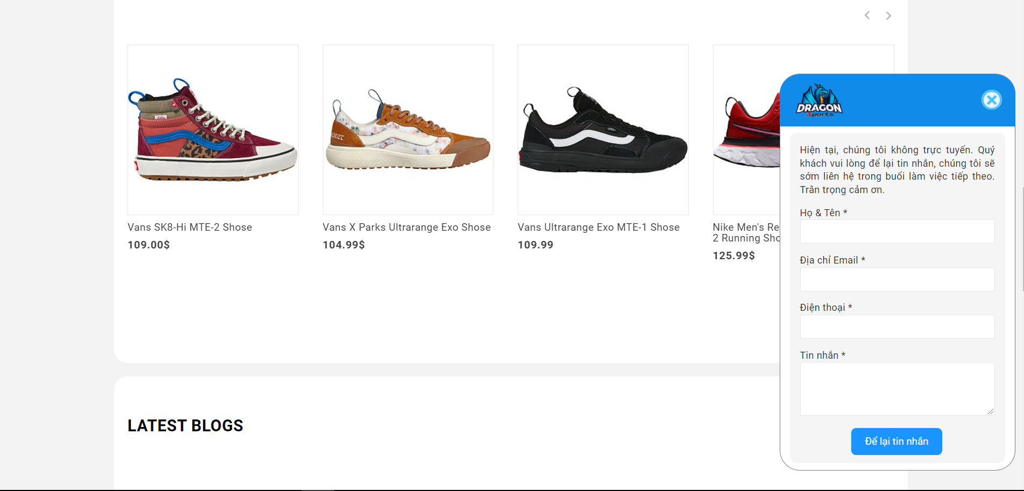

**9. review (+ Comment + Đánh giá).**

Với chức năng bình luận, đánh giá và tương tác trên bài viết của website sẽ giúp người đọc thể hiện các quan điểm cá nhân, những nhận xét, đánh giá về các tin tức đưa lên trang web. Đồng thời, giúp những người đọc tin tức tương tác qua lại lẫn nhau.

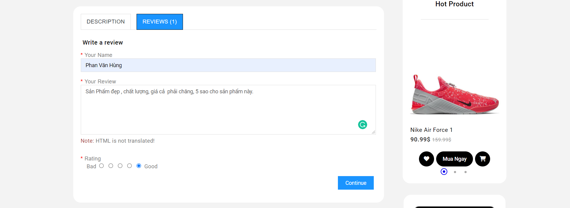

**10. Kiểm tra thông tin cá nhân**

- Khách hàng cập nhật họ tên, số điện thoại, email, ngày sinh

- Lưu vào bảng csdl khách hàng và bảo mật an toàn cho tài khoản cá nhân khách hàng.

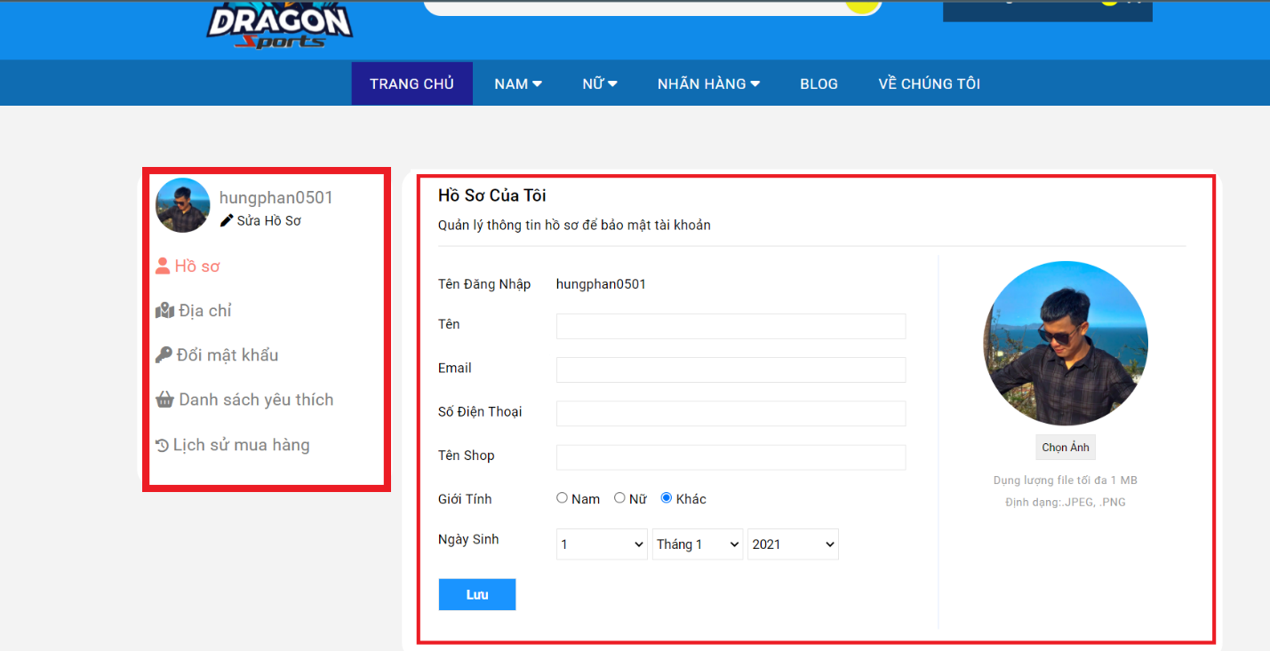

- Khách hàng thêm, cập nhật địa chỉ

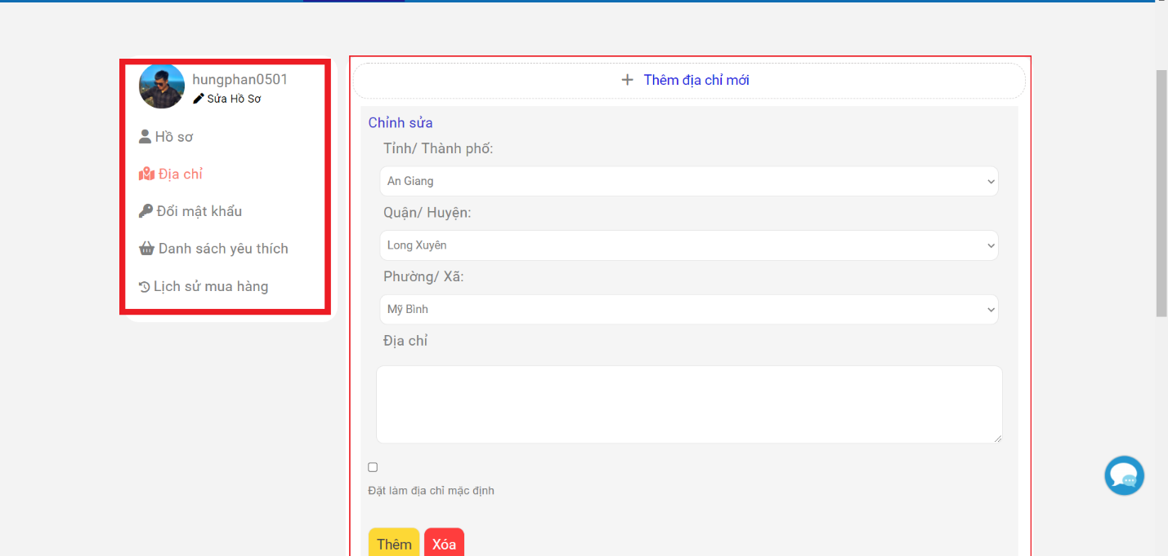

- Khách hàng có thể thay đổi mật khẩu để bảo mật thông tin cá nhân bất cứ khi nào.

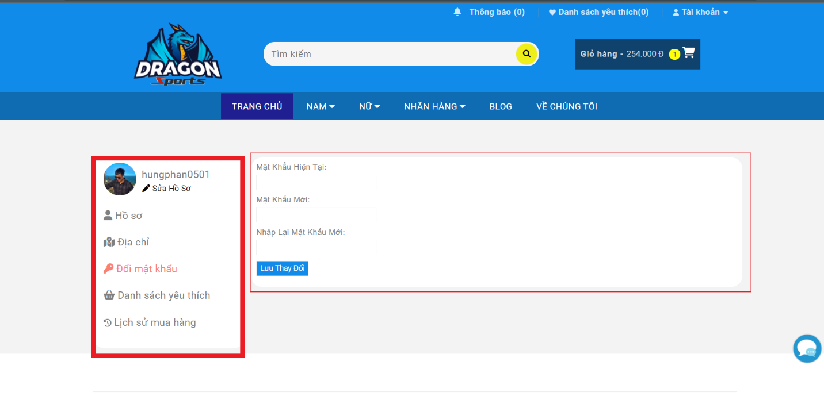

* Xem danh sách những sản phẩm yêu thích của khách hàng

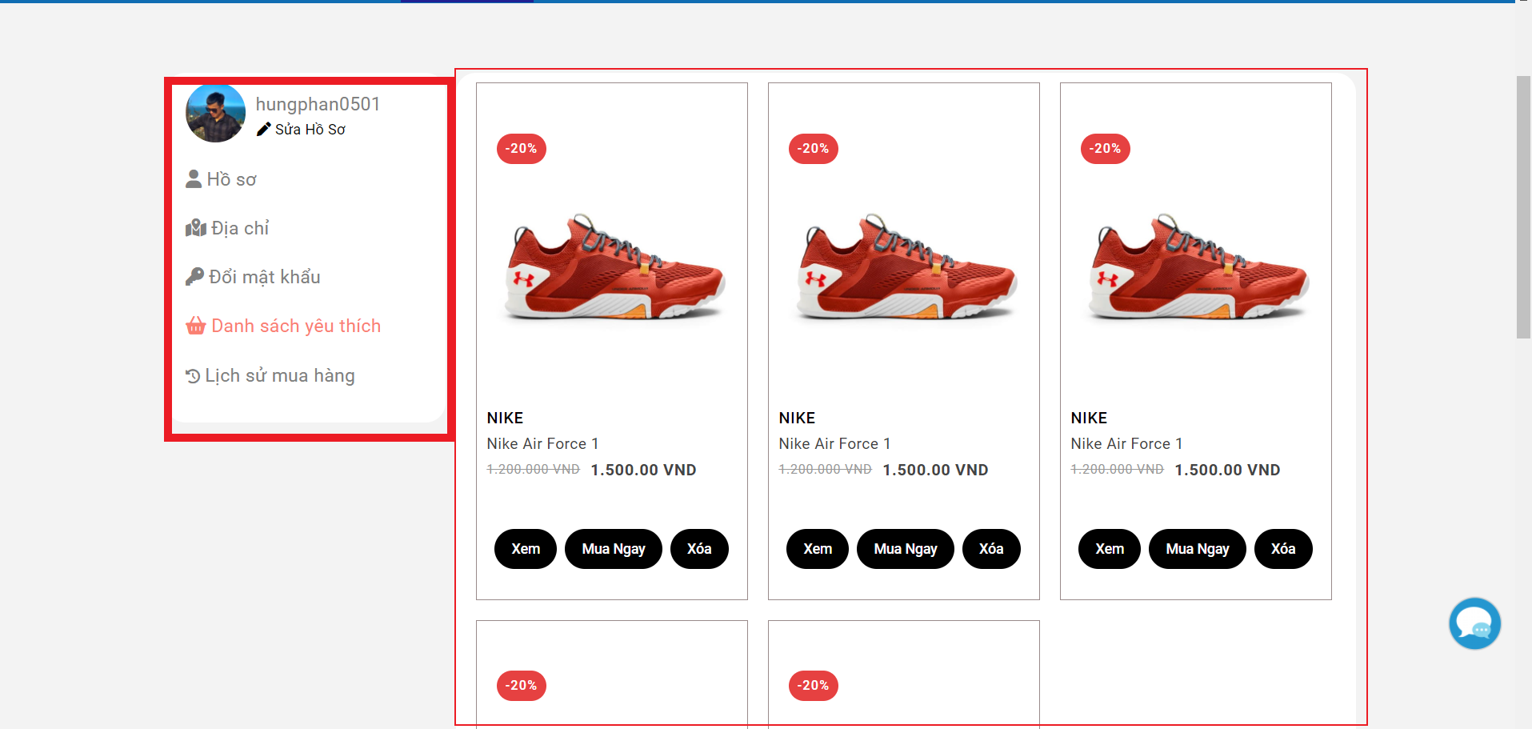

- Xem tất cả các lịch sử mua hàng tại page thông tin cá nhân giúp khách hàng biết được

lịch sử mua hàng và các giao dịch đã sử dụng.

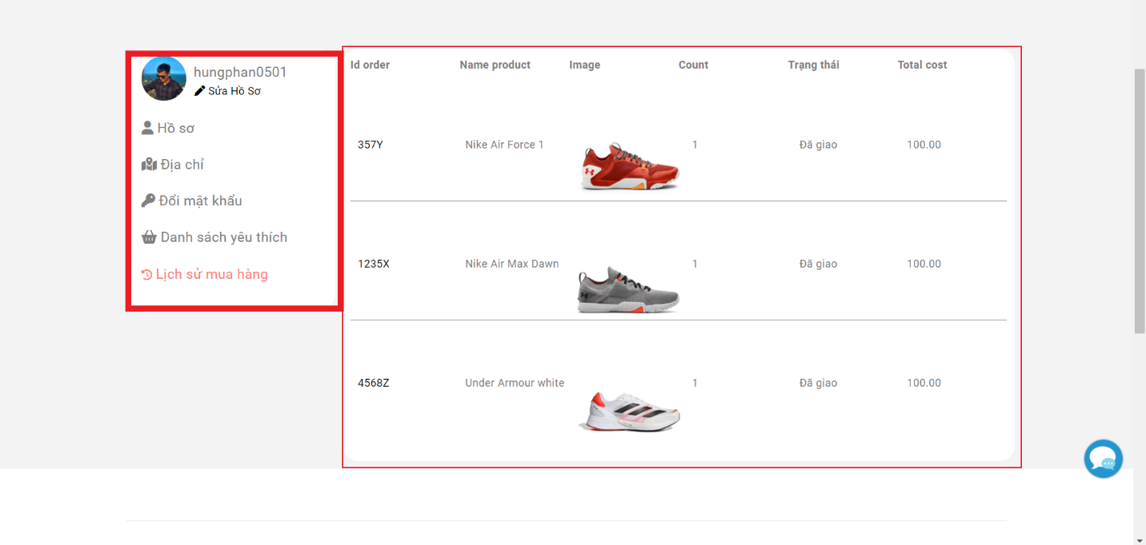

**11. Những sản phẩm vừa xem và những sản phẩm nổi bật**

Những sản phẩm vừa xem sẽ giúp cho khách hàng dễ tìm thấy sản phẩm khách hàng đã click qua, sản phẩm nổi bật giúp cho việc marketing tốt hơn

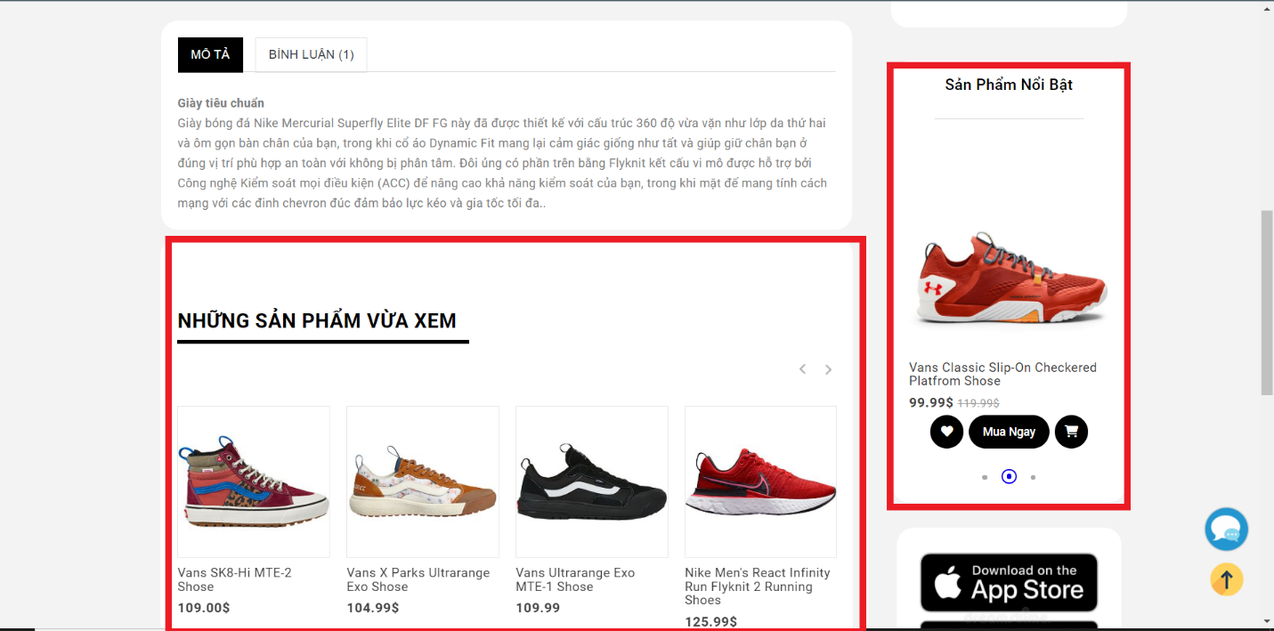

**B. Các tính năng cần có của một website bán hàng trực tuyến – Dành cho người bán hàng**

**1. Quản lý sản phẩm và kho hàng**

Tính năng này sẽ giúp cho chủ cửa hàng thuận tiện trong việc:

- Quản lý danh sách hàng tồn kho, xác định được mặt hàng nào còn, mặt hàng nào hết.

- Tùy chọn ẩn/hiển thị danh mục/ sản phẩm trên website

- Cập nhật trạng thái còn hàng/hết hàng

- Thêm, sửa, xóa sản phẩm.

- Thiết lập các nhóm sản phẩm khuyến mãi, giảm giá, hàng mới, hàng sắp về.

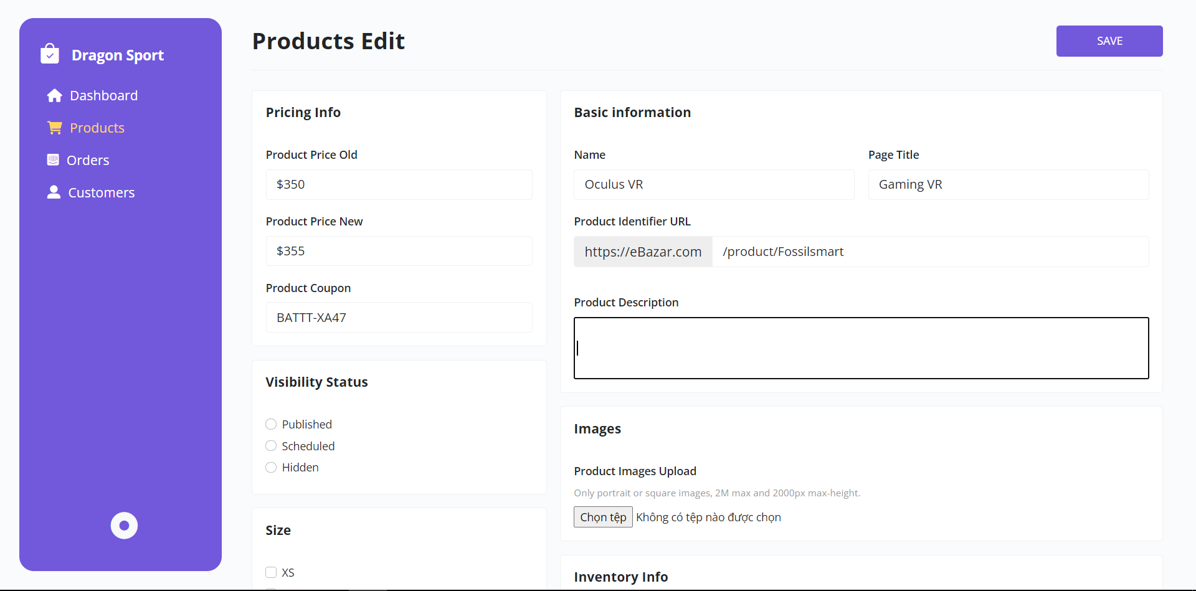

**2. Chức năng lưu trữ thông tin (data) người mua.**

Trong thời đại hiện nay, data chính là vàng. Vì vậy, lưu trữ data người mua là một trong các tính năng cần có của một website bán hàng trực tuyến. Nguồn data người mua dồi dào sẽ là đầu vào quý giá cho các chiến dịch digital marketing hay email marketing sau này của doanh nghiệp. Khi bạn nắm giữ được thông tin và email của khách hàng, bạn có thể gửi cho họ những chương trình giảm giá, discount vào những dịp đặc biệt như sinh nhật khách hàng, các thông báo về sản phẩm mới,.. Trò chuyện đều đặn với khách hàng và cập nhật những thông tin có ích chính là một cách biến họ thành khách hàng trung thành của mình.

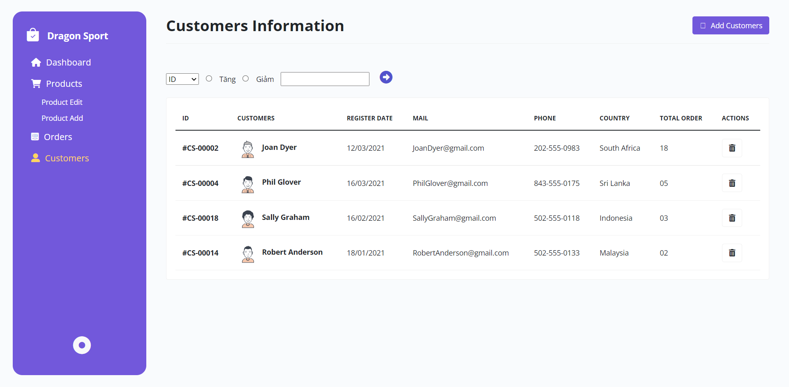

**3. Chức năng báo cáo doanh thu, lượng người mua, sản phẩm bán chạy để đánh giá hiệu quả kinh doanh.**

- Với tính năng này, bạn sẽ nắm được sản phẩm nào được xem nhiều nhất, sản phẩm nào đang bán chạy nhất, lượng người mua, doanh thu mỗi tháng. Tính năng này vô cùng quan trọng trong việc đánh giá hiệu quả kinh doanh, cũng như đưa ra những insight hành vi của khách hàng, giúp chủ doanh nghiệp đề ra sáng kiến, mặt hàng mới giúp tăng doanh thu.

- Chủ doanh nghiệp có thể dễ dàng quản lý doanh thu, lượng người mua hàng, sản phẩm được đặt và tìm kiếm nhiều nhất,…

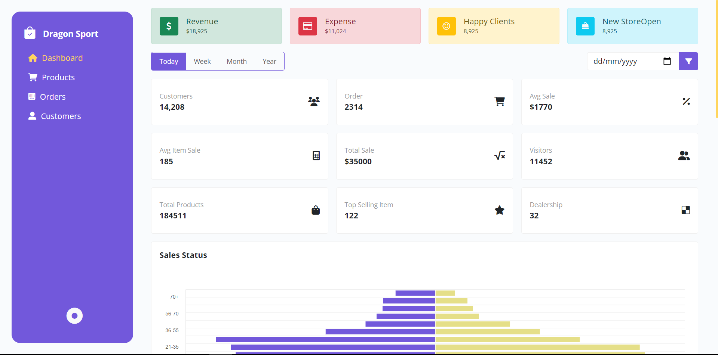

**4. Quản lý đơn hàng và giao hàng tích hợp.**

Nhà bán hàng lọc đơn mới, xử lý một hoặc nhiều đơn hàng từ các kênh bán online trong vài thao tác. Thông tin đơn hàng được chuyển đầy đủ đến nhà vận chuyển chỉ qua vài click chuột. Không phải copy & dán thông tin người nhận từng đơn hàng, tránh sai sót và tiết kiệm rất nhiều thời gian.

